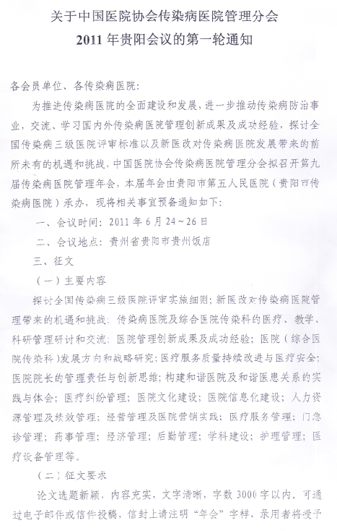

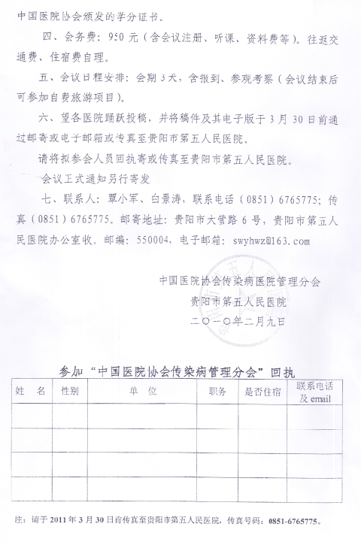
请各科室与3月28日之前将稿件发送至科教科邮箱：hasykjk@163.com

